南 阳 理 工 学 院 本 科 毕 业 设 计（论文）

GodZmooc在线教育系统的设计与实现
Design And Development Of GodZmooc Online Education System

学 院（系）： 计算机与信息工程学院
专 业： 计算机科学与技术
学 生 姓 名： 朱运领
学 号： 1306915047
指 导 教 师（职称）： 邵艳玲（副教授）
评 阅 教 师：
完 成 日 期： 2016年5月

南阳理工学院
Nanyang Institute of Technology

GodZmooc在线教育系统的设计与实现
计算机科学与技术专业 朱运领
［摘 要］当今时代，互联网技术得到了急速的发展，基于互联网平台上的各种应用也如雨后春笋般应运而生。近几年，基于互联网的线上教育系统同样的得到了快速且巨大的发展。本文针对目前比较热门的在线教育系统web端的管理系统，采用面向对象的开发方法，分析设计了MOOC（Massive Open Online Courses）在线教育系统。并借鉴ThinkPHP技术框架和RBAC（Role-Base Access Control）的思想，采用php语言实现了MOOC在线教育系统中的控制管理，使得在同一个系统中，不同的使用者操作不同的功能，解决了在线教育系统中的访问控制的问题以及基本的数据管理功能，使在线教育变得更加安全。
［关键词］MOOC；权限管理；RBAC；PHP；ThinkPHP；MVC

Design And Development Of GodZmooc Online Education System
Computer Science and Technology Major ZHU Yun-ling
Abstract: In the current era, Internet technology has developed rapidly, and various applications based on Internet platform have sprung up like mushrooms. In recent years, the online education system based on the Internet has also been developing rapidly and dramatically. In view of the current popular online education system web end management system, the object-oriented design method is adopted to analyze and design MOOC (Massive, Open, Online, Courses) online education system. And using ThinkPHP framework and RBAC (Role-Base Access Control) theory, using PHP language to achieve the control and management of online education system in MOOC, which in the same system, the different user operation function, to solve the online education system access control problems and basic data management function. To make online education more secure.
Key words: MOOC; Privilege Management; RBAC; PHP;ThinkPHP;MVC
目 录
1 绪论 1
1.1 研究背景 1
1.2 目前RBAC发展现状 1
1.4 系统可行性分析 3
2 系统总体分析 4
2.1 系统概述 4
2.2 系统分析的原则 6
2.3 系统需求分析 6
2.3.1 系统审查中的用户、角色分析 7
3 系统设计 12
3.1 系统基本结构 12
3.2 开发环境和部署环境 12
3.2.1 系统运行的硬件环境 12
3.2.2 系统运行的软件环境 13
3.3 系统体系结构设计 13
3.4 系统功能设计 15
3.4.1 登录注册的设计 15
3.4.2 用户管理模块的设计 15
3.4.3 类型管理模块的设计 16
3.4.4 视频管理模块的设计 16
3.4.5 合作机构模块的设计 17
3.4.6 讲师管理模块的设计 17
3.4.7 课程管理模块 18
3.4.8 新闻管理模块 18
3.4.9 广告管理模块 18
3.4.10 公告管理模块 19
3.4.11 网站基本配置模块 19
3.4.12 用户反馈模块 20
3.4.13 下载管理模块 20
3.5 系统数据库设计 20
3.5.1 数据库的设计原则 20
3.5.2 数据库连接设计 21
3.5.3 数据库表格设计 22
4 系统关键技术描述与实现 28
4.1 开发工具和相关技术简介 28
4.2 系统主要功能模块的实现 29
4.2.1 权限管理功能的实现 29
4.2.2 用户管理功能的实现 30
4.2.3 类型管理功能的实现 31
4.2.4 视频管理功能的实现 32
4.2.5 合作机构管理的实现 33
4.2.6 讲师管理的实现 33
4.2.7 目录管理的实现 34
4.2.8 新闻管理的实现 35
4.2.9 广告管理的实现 36
4.2.10 公告管理的实现 37
4.2.11 网站配置的实现 38
4.2.12 用户反馈的实现 38
4.2.13 下载管理的实现 38
5 系统测试 39
5.1 概述 39
5.2 测试方法 39
5.3 测试技术 39
5.4 测试用例设计 40
5.4.1 登录模块测试用例设计 40
5.4.2 添加管理员测试用例设计 40
5.4.3 查询管理员测试用例设计 40
研究结论及不足之处 42
参考文献 43
代码附录 44
致谢 50

1 绪论

1.1 研究背景
MOOC课程模式来源于网络开放课程，最早是在07年，但是，随着参加这种网上课程的人们越来越多，MOOC这种新型教育学习模式，得到了远程教育和开放教育以及整个教育行业的极高的关注度。
MOOC（大型开放式学习系统）是一种比较新颖的教育与学习方式，2011年末，于美国的硅谷发端，2012年，美国的一些高等大学开始相继设立这种网络在线学习平台，并开始提供大量的免费课程供学生使用，在线学习。同年两位斯坦福大学的计算机科学家组建了Coursera公司，并与7月份宣布另有12家综合性研究型大学加入到公司的项目，由此参加Coursera的院校达到了33所，且都是知名度较高的世界级名校。除此之外，随着另外的两家课程供应商Udacity和edx的加入，开放式在线教育得到了更大的发展，在互联网上人们可以取得更多的免费课程，极大的提高了人们自主学习的可能。自此，MOOC仿佛一夜之间就席卷了整个教育界以至于其他各个方面，被称为教育界乃至全社会的一场新变革。
随着MOOC的发展和中国的经济腾飞，MOOC很快就在中国扎根并且得到了极大的发展。香港大学加盟了Coursera平台，并且投入了很多项目；清华大学加盟了edX在线教育平台，线上课程面向全球开放。除此之外，中国自己的MOOC平台也以雨后春笋般出现，内容涉及到各个方面。

1.2 目前RBAC发展现状
访问控制在互联网安全技术方面占据着极其重要的位置，从网络安全方面来看，公钥基础设施解决的问题主要是数据的安全传输方面，身份认证方面等等，是在数据传输的底层，而访问控制技术研究解决的是安全策略问题。
具体的说，访问控制是许可或者避免访问能力及范围的一种战略，能够限制对敏感资源的访问权限，防止非法用户的登入以及合法用户的越权操作等行为构成的毁坏损失。目前相比较为强大的访问控制战略主要有三种：自主访问控制（Discretionary Access Control,DAC),强制访问控制（Mandatory Access Control,MAC）和基于角色的访问控制（Role-Base Access Control,RBAC）。由于DAC和MAC都存在着明显的先天性不足，而基于角色的访问控制技术则很好的消弭了前两者的一些落后的方面，成为了现在使用最多的，最广泛的控制模式，是近些年来信息安全领域访问控制方面的研究新宠。
目前，传统的RBAC模型已经渐渐走向成熟，基于RBAC模型的各种应用也已经大量出现，包括一些大型的数据库管理系统和一些大型的web应用等等。然而，在运用传统的RBAC模型时，都存在或多或少的都加入了PKI技术（公钥基础设施：Public Key Infrastructur）的现象，应运而生的就是Dviad W.Chadwick提出的特权管理基础设施PMI（Privilege Manage Infrastructure）模型，在模型中，用户的角色存放在以X.509格式为标准格式的属性证书中，这种证书和数字身份证书有着不同之处，例如两者的证书有效期。证书有效期的不同，虽然带来了一定的灵活性，但是显然它依旧沿用了传统的RBAC的基本架构，依然存在对用户属性判断规则缺乏等不足，而且属性证书的发放依然是手工完成的，对证书的存放也有太多值得改进的地方。
总体来说，当前对RBAC的研究依然是对传统模型的扩展，人们不仅希望从模型上改进用户-角色的分配机制，也希望改变角色-权限这一分配机制，已期望达到两级授权的灵活完成，减少系统管理员的工作力度，降低公司的支出。
Bertino等人提出的Temporal-RBAC模型，时间（time）这个参数被加入到了Temporal-RBAC模型的访问控制框架中，在角色分配时使用time参数，可以更进一步对其进行限制，并且支持权限间的临时的依赖关系。Joshi，Bertino在Temporal-RBAC的基础上进行了更进一步的扩展，提出了的模型Generalized Temporal-RBAC，在时间（time）参数的使用上有了更深一步的认识与理解，把时间的限制使用到了角色上，职责分离等各个方面。而后环境角色的概念被首次引入，并附带提出了一系列的参数，例如：位置（location）和系统状态（System status）等。Moyer等人提出的Generalized-RBAC模型加入了主体角色，客体角色和环境角色等参数，更进一步增强了此模型的访问控制的粒度。Wang等人提出的team-based access control model对应用中的上下文信息进行了考虑，引入了虚拟team概念。Kumar等人提出context-sensitive RBAC model，该模型适用于更加复杂晦涩的安全策略的应用，对于某一动作，首先考虑的是其上下文环境。Guangsen Zhang历史性的提出了一个动态RBAC模型，该模型可以动态定义用户的角色，这是一个很好的设想，但由于目前技术层面的限制，其实现起来就比较复杂且很难啦。
Zhong等人首次提出一种可以运用于web的机制及用户-角色分配的RBAC模型。该模型通过系统采集到的合法消息，并据此分配策略，设置信任度阈值，信任度阈值代表了企业对用户的信任程度，阈值与时间和用户的操作相关联，用户的恶意操作会降低信任阈值，导致其权限降低，但是此模式也存在缺陷，即阈值的管理，阈值的获取比较难以实现比较公平安全的策略。而且，这种方法的安全参数比较多，这些参数有管理员负责管理，但是管理员却没有一个参数管理机制可以拿来参考。
Al-Kahtani在前人的基础上，加上自己的理解与认识对传统类型的RBAC进行了更加全面的完善与扩展，为用户-角色的自动分配机制提供权威的参考机制。
国内方向，目前各个高校和科研单位对RBAC模型领域开展了广泛的深入的研究，安全领域的人员开展了基于RBAC的全方位的控制研究。然而现今的应用多数基于传统的RBAC模型，在商业化的推广上处于较为不利的局面，除此之外，访问控制由于其特性比较复杂，所以对其的研究必然会很艰难，但是我相信，随着大家的不懈努力，RBAC模型必将达到更高的高度。
1.3 研究的目的和意义
MOOC表达了以学生为中心的教育理念，改变了传统课程内容老化，结构化的特点，让教学资源从单一的资源转化为课程与教学相结合的多方面资源，使学生获取知识的途径更加多样化，现代化，网络化。因此，MOOC被誉为“是印刷术发明之后学习，教育领域最大的变革”。在线教育被越来越多的人所青睐，MOOC（大型开放式网络课程）正是一个良好的平台，越来越多的人选择在MOOC上学习知识，MOOC作为新型的学习和教育模式，可以为学习者提供更多的学习机会。此MOOC系统的目的就是为用户提供学习资源丰富，自主选择空间较大，课程免费的在线课程。可以充分利用人们的零碎时间，提高人们的学习积极性。

1.4 系统可行性分析
MOOC系统主要的目的是实现在线实时学习，系统包含多个模块：权限管理，用户管理，讲师管理，视频管理等等模块。此系统由于是大型的开放式的在线教育平台，提供给使用者免费使用，所以课程暂时是免费的。后期可能会推出收费课程。成本的回收周期比较长。在技术层面，主要使用的技术有php的轻型框架ThinkPHP，Apache服务器和MySQL数据库，以及各种前端技术和其他后端技术，采用面向对象的开发模式，面向对象可以是开发更加的简单，有利于编程。
ThinkPHP作为一种国产的相对较轻的框架，自出现到如今，经历了极大的发展，也积累了很多的用户，由于其是开源的，这对ThinkPHP的发展起到了极大的推动作用，俨然已经成为一款成熟的开发框架。
Apache服务器是一个开放源码的web网页服务器。其适用性非常之强，可以在各种计算机平台上运行，使其成为当今世界使用做多的web网页服务器。除此之外，其快速，高效和简单的API扩展使其博得了更多的表扬。据统计，全世界范围内的web网站，其服务器一半以上是使用的Apache服务器。而且Apache和PHP配搭在一起可以升高两者的更大的能力。
MySQL数据库是一种开放源代码的关系型数据库管理系统（RDBMS），MySQL数据库管理系统作为一款小型的数据库系统，因其功能完备，轻巧，非常适合中小型项目的使用。而且其使用成本比较低，得到很多企业的青睐。其主要通过T-Sql对数据库进行管理。
Github是一款具有开源性质的代码管理平台，由于其项目可以分为不同的分支进行开发，相互之间没有干扰，所以备受广大使用者的喜爱，拥有很大的用户群。本系统采用github管理系统的代码，并将代码共享到github上，可以让更多感兴趣的人加入到系统的开发行列。
前端技术和其他技术也是使用目前比较成熟的技术，在技术层面不存在较大的问题。
系统运行在Linux系统上，可移植性比较高，可以在新系统上完美的运行。
在法律层面上，GodZmooc系统采用的框架ThinkPHP和数据库MySQL，Apache服务器都是开源的，并不存在侵犯别人专利的行为。而且网站是正规的，也不存在违反国家的法律法规，这在法律层面上是可行的。
综合以上的各项分析，在限制条件下，功能目标是可以达到的，利用现有的技术，性能上也是可以达到的，在规定的期限内，开发时能够完成的，所以系统是可以开发的。

2 系统总体分析
一个良好的在线教育平台，应该注重在教育方面，应该具有比较好的可靠性，安全性能和容易维护的特点，并且要支持多种应用系统的数据交换。
具体来说，在线教育平台要满足以下基本的几点要求：
1．良好的界面和系统易用性
在线教育系统的使用者群体一般比较大，而且使用者流动性也比较大，所以，为了保证系统的易用性，系统的各个模块之间尽量保持相似的风格。防止使用者花费过多的时间用在熟悉系统的使用上。这就体现了系统的界面和易用性方面了，良好的界面和易用性设计可以让使用者方便的找到想要的资源，不会迷失方向，亦可以实现教学管理的灵活控制。
2．浏览速度与稳定性
在线教育系统的使用者比较多，使用者大多并行在系统上使用，所以要保证系统使用者的信息浏览速度，这就要求系统程序比较简洁，逻辑清晰，不能让使用者等待过长的时间。系统的稳定性要好，要保证系统的正常运行。
3．系统的安全性
每个系统都有一定的信息或者资源是不能公开的，所以系统要具有比较好的安全性。

2.1 系统概述
一个高可用性的web在线教育系统，其重要的作用是学习和教育，所以设计的时候要注重考虑教育的特点。总体来说，有些要求必须要达到，界面的可操作性一定要好，给使用者正确的引导，让使用者不至于迷失，茫然无措；速度一定要快，视频播放时不能总是卡顿等；系统的稳定性一定要好，不能用着用着系统崩溃；等等一些其他的要求。 在线教育系统是一个相对比较复杂的系统，其应该包含以下几个主要的模块：注册登陆模块，课程学习模块，在线交流模块，系统后台管理模块，用户管理模块，权限管理模块等。其结构图如图2-1所示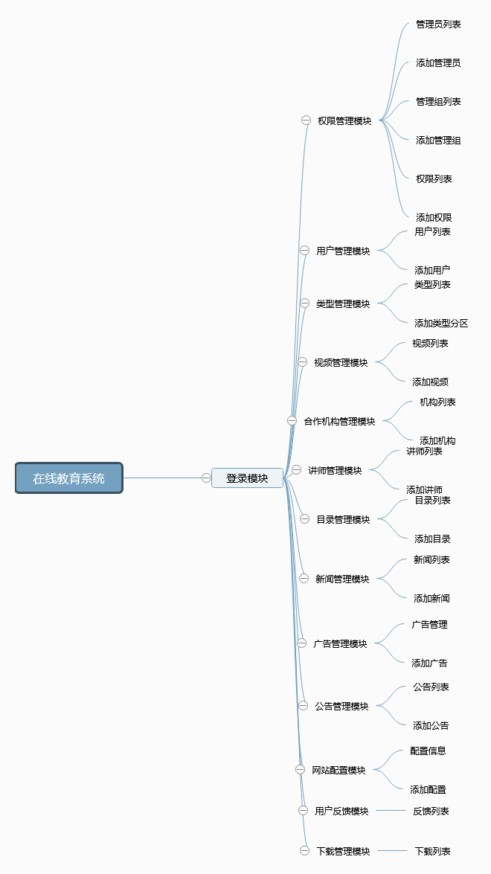
图2- 系统结构图

2.2 系统分析的原则
在开发过程中需要遵循相应的一些准则：
（1）目的性原则。开发系统总是有一定的目的性，达到需求的功能。
（2）整体性原则。系统是一个整体，考虑问题要从整体的概念出发。
（3）模块性原则。系统是有一个一个的模块或者子系统组成的，所以要注意系统整体和模块之间的协调和制约等关系。
（4）相关性原则。系统与系统之间，模块与模块之间都是相互联系的，具有相关性特点，所以要注意相关性原则。

2.3 系统需求分析
需求分析主要的任务是获取系统的各项需求，其一是业务需求；其二是用户需求；其三是功能需求。在业务需求方面主要是满足市场或者用户对系统的最高层次的目标与要求；在用户需求方面主要是从用户使用角度来描述系统产品必须完成的任务；在功能需求方面，它主要需要完成的是系统必须实现的功能，以及为了实现这些必须功能而开发相应的非功能要求和约束等等，从而使用户可以完成任务，满足业务需求。
本系统是采用B/S模式开发的，基于php+mysql的在线教育的平台，可以实现使用者在网络上自主学习，不用下载安装任何软件，只要电脑可以连接到网络，打开相应的网址就可以进行观看学习。
本系统采用基于角色的访问控制，对不同的使用者，开放不同的权限，进入后台管理系统时使用不同的操作界面进行操作。这样不用开发不同的子系统，供不同身份的使用者使用，而是以开发相应的模块实现同样的效果。
1.从业务需求角度来看
系统如果要正常的运转，必须实现基本的模块：登录注册模块，课程管理模块，新闻管理模块等等。
2.从用户需求角度看
系统的每个使用者必须具有登录系统的权限以及相关身份的认证，才能进入系统内部进行自己权限下的相应操作的权利。
3.系统性能分析
一个好的系统，除了具有完备的功能，还必须有防止外界入侵的安全技术，以防止外界对系统做出导致系统运行不稳定甚至崩溃的行为。这其中对数据库的保护尤为重要，数据的安全性，完整性非常重要，所以一方面要防止别有用心的人对数据库的攻击，另一方面要对系统的用户的身份和权限进行严格的审查，防止别有用心的人用普通用户账号进行非法操作。对数据的安全性和完整性的要求是用户信息一定要做加密措施，只有超级管理员有权限能修改，删除。保证数据的安全一致，防止数据被恶意删改，数据库的访问效率也要提高。另一方面系统必须具有良好的扩展性，以便于维护和升级等等。

2.3.1 系统审查中的用户、角色分析
系统控制模块是系统中必须要有的且比较基础的功能模块，用来完成系统的控制管理，其主要的工作是授权和认证两大主要部分。RBAC模式主要有用户，角色，资源，会话，下面是RBAC的核心描述，如下图2-2所示。
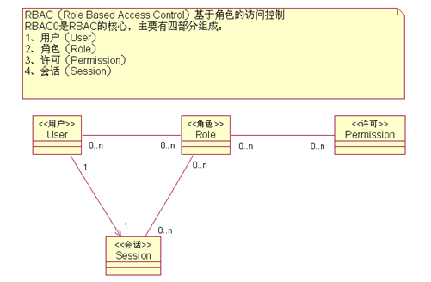
图2-2 RBAC的核心
RBAC实际上就是谁（who：用户）可以做什么（what:权限），如何做（how：操作）的问题。在RBAC模型中，由who，what，how组成的访问权限三元组，简单来说就是“用户（who）有权限（what）进行相应的操作（how）”
Who：权限的使用者或主体。例如用户，用户组等等
What：权限所拥有的对象或者资源（Object，Resourse）
How：具体的操作或者权限。
Operator：操作。是如何做（how）的问题。
Role：角色，具有一定权限的用户的抽象，类似于类。是权限分配的基本单位,目的是让用户和权限分开，使其两者之间不具有直接对应关系，更加便于对用户的管理。
Group：用户组也是权限分配的单位，权限与用户组之间是many-many的关系，即权限（n）<------->用户组（n）。用户和用户组之间同样是many to many的关系，即用户（n）<------->用户组（n），用户组内的用户拥有和用户组同等位次的权限层级。用户组（Group）也可以高低搭配，用来满足不同需求的权限控制下的要求。
RBAC主要关注的一方面是用户和角色的分配，被称为用户配置（User assignnment：UA），其关系是多对多的关系；另一方面是角色和权限的分配，称为权限配置（Permission assignment：PA），其关系同样是多对多的关系。而授权的意义就是，对用户授予相应的权限，更深一层来讲是对角色开放某些权限，然后赋予不同的用户以不同的角色，这样不同的角色就拥有其资源的访问权限。而认证，主要是对用户所处的角色拥有的权限的审查，防止其拥有进行非法操作的权限。
在本文中，通过对系统中相关权限的基础功能进行分析，得到相应的系统管理员有关的角色，用户的用例图。
系统管理员所参与的权限用例有：修改权限，修改管理组，添加权限，删除管理组，删除权限，添加管理组，禁用权限，禁用管理组，为每一个角色分配资源，可以查询每一个角色的明细。具体的系统管理员所参与的角色用例图说明如图2-3所示。
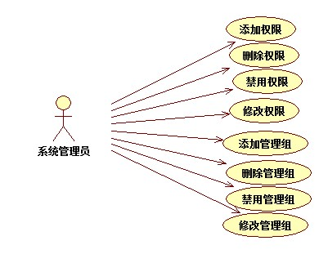
图2-3 系统管理员参与的角色用例图
系统管理员所参与的管理员用例有：添加管理员，删除管理员，修改管理员，禁用管理员，查看管理员列表，查看管理员详细信息。具体的系统管理员所参与的管理员模块用例图如图2-4所示。

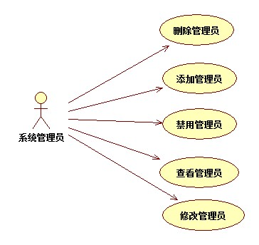
图2-4 系统管理员参与的用户模块用例图
系统管理员所参与的视频用例有：添加视频，修改视频，删除视频，查看所有的视频。系统管理员参与的视频用例图如下图2-5所示。
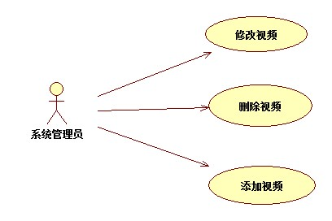
图2-5 系统管理员参与的视频模块用例图
系统管理员所参与的新闻模块用例有：添加新闻，删除新闻，修改新闻，查找新闻，系统管理员参加的新闻模块用例图如下图2-6所示。

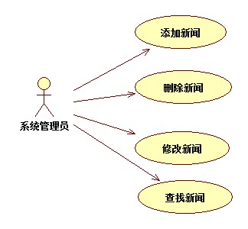
图2-6 系统管理员参与的新闻模块用例图

系统管理员所参与的讲师模块用例有：添加讲师，删除讲师，修改讲师，查找讲师，系统管理员参加的讲师模块用例图如下图2-7所示。

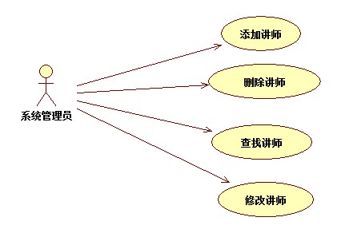
图2-7 系统管理员参与的讲师模块用例图
系统管理员所参与的类型模块用例有：添加类型，删除类型，修改类型，查看类型，添加子板块，系统管理员参加的类型模块用例图如下图2-8所示。

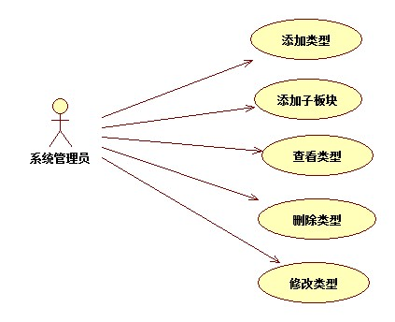
图2-8系统管理员参与的类型模块用例图
系统管理员所参与的用户模块用例有：添加用户，删除用户，修改用户，查看用户，禁用用户，系统管理员参加的用户模块用例图如下图2-9所示。

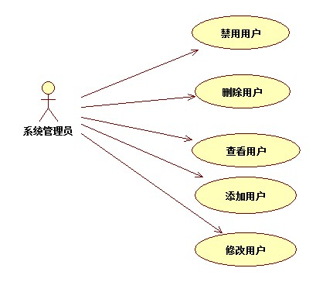
图2-9系统管理员参与的用户模块用例图

3 系统设计

3.1 系统基本结构
B/S结构（browser/server）,是web兴起后的一种新型的网络结构模式，这种结构模式只需要浏览器最为其‘客户端’即可。
B/S结构的优点有很多，例如：不用安装客户端；只要一台可以连接进网络的设备和一款浏览器；浏览器基本不需要自己进行维护，只要根据供应方的更新版本进行更新即可；系统扩展性比较简单。所以系统的维护比较容易，升级非常简单，开发的成本同时也会大大较低。
使用ThinkPHP框架，采用MVC架构，用来实现服务端与浏览器端之间的交互。其中采用Apache2.4作为系统应用服务器，使用关联型数据库MySQL作为数据库管理工具，使用phpstorm编辑工具编写代码，使用heidiSQL操作MySQL数据库。MVC架构有许多好处，三层架构：控制器、视图、模型之间相互分离，降低系统的耦合度，大大增加了不同模块之间的独立性；同时其重用性也相对较高，开发成本比较低，部署快，可维护性高，有利于系统的规范化的管理。使用github作为代码管理工具，实现代码的高质量管理。
客户端发出的请求一般分为两种类型，一种需要控制器调用与数据库有关的方法，这种请求，web服务器负责与数据库接口之间建立联系，从数据接口获取数据，将数据组装成系统希望的数据格式嵌入到web页面返回到客户端，供使用者阅览；另一种是不需要与数据库进行建立连接，这种方式中，web服务器会直接调用控制器处理这些请求，然后控制器调用视图控件组成web页面，然后将组装好的web页面返回到客户端供使用者使用。

3.2 开发环境和部署环境
系统采用windows8.1作为开发平台，TCP/IP协议作为网络协议，用php开发语言开发后台管理系统，JavaScript和js的框架jQuery以及各种插件实现系统的脚本处理，使用HTML和CSS实现前端页面的布局，AJAX实现前端和后端的数据交互，用MySQL数据库实现系统信息的存储，用上面的技术和开发语言实现GodZmooc在线教育系统的所有功能，详细信息如下：
- 开发环境：windows8.1系统下的Apache+MySQL+PHP
- 运行环境：ubuntu server下的Apache+MySQL+PHP

3.2.1 系统运行的硬件环境

下表3-1展示的是系统运行的硬件上的要求：

表 3-1 系统运行的硬件环境
硬件名称 硬件要求
CPU | Interl PentiumⅢ
内存 | 1G以上
显示器 | 最低 1366*768
硬盘 | 250G以上

3.2.2 系统运行的软件环境
下表3-2展示的是系统运行的软件上的要求：
表 3-2 系统运行的软件环境
软件名称 软件要求
操作系统 | Linux系统
Web服务器 | Apache服务器或者Nginx服务器
运行环境 | Linux下的Apache+MySQL+PHP
浏览器 | IE8以上，Mozilla FireFox浏览器，Chrome浏览器
开发环境 | Apache2.4+MySQL5.6.34+PHP5.6.27（windows8.1）
数据库 | MySQL5.6.34
画图工具 | Staruml，Adobe Photoshop CS6 Extended，  wps
网络协议 | TCP/IP协议

3.3 系统体系结构设计
通过对系统进行各项分析之后，可以确定系统分为以下几个功能模块：登录注册模块，权限管理模块，用户管理模块，类型管理模块，视频管理模块，合作结构管理模块，讲师管理模块，目录管理模块，新闻管理模块，广告管理模块，公告管理模块，网站基本配置模块，用户反馈模块，下载管理模块。用户管理的流程图如图3-1所示。

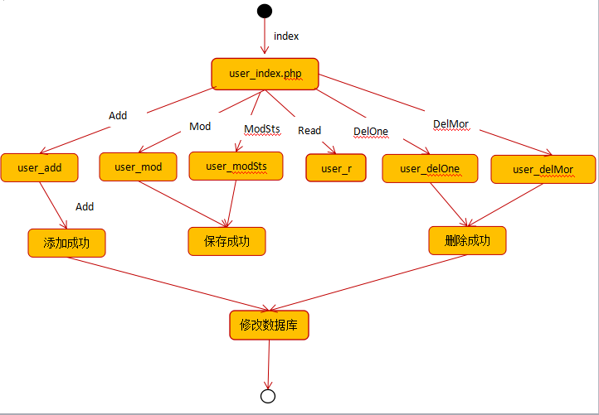
图3-1 用户管理页面流转图
权限管理模块的流程图如图3-2所示。
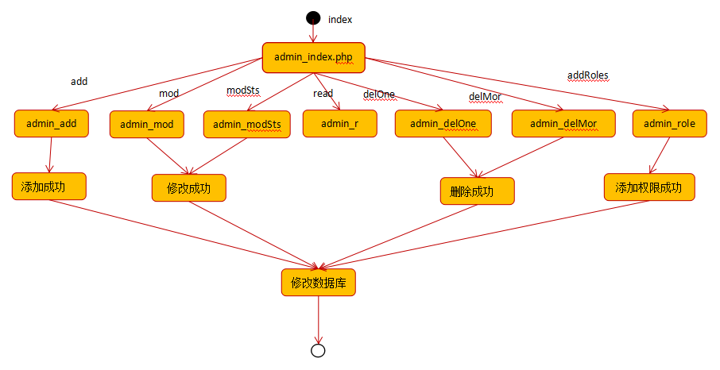
图3-2 权限管理页面流程图

3.4 系统功能设计
明确了系统的逻辑结构，结合系统的需求分析，另外融合了自己对在线教育系统的理解，以及在线教育系统的特点，可以得到系统的基本功能模块，并将这些模块按一定的结构组织在一起，就构成了GodZmooc在线教育系统。在系统的整体模块的设计分析中，我们将GodZmooc在线教育系统分为以下13个大的模块：登录注册模块，权限管理模块，用户管理模块，类型管理模块，视频管理模块，讲师管理模块等，每个模块可以 实现系统相应的功能。下面是不同模块下的方法介绍：

3.4.1 登录注册的设计
对登录注册模块进行分析，得到登录注册模块的MVC三层架构，构建出其控制器方法，包含登录（login），注销（loginout），验证(verify)，注册(reg)，身份认证(check),添加（add）方法。具体的类图如3-3所示：
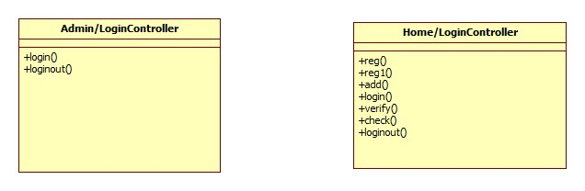
图3-3 登录注册模块类图

3.4.2 用户管理模块的设计
对用户管理模块进行分析，得到用户管理模块的MVC三层架构，构建出其控制器方法，包括主页（index）即用户列表，修改用户信息（mod）,删除用户信息(del)，添加用户信息（add），状态修改（status），查询所有的用户信息(select)。具体的类图如3-4所示
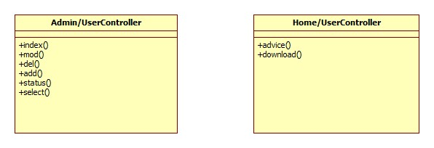
图3-4 主要的员工维护类图

3.4.3 类型管理模块的设计
对类型管理模块进行分析，得到类型管理模块的MVC三层架构，构建出其控制器方法，包括主页（index），添加父类型信息（add_parent），添加子类型信息（add_son），查询所有的类型信息（select），删除视频（del_video），添加视频（add_video），删除所有类型（del），修改父类型（mod_parent），修改子类型（mod-son）,文件上传（upload），遍历子栏目（type），遍历子栏目下的视频（video）。具体的类图如3-5所示。
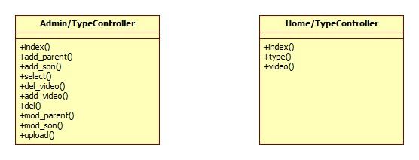
图3-5 主要的资源维护类图

3.4.4 视频管理模块的设计
对视频管理模块功能的分析，得到视频管理模块的MVC三层架构，构建出其控制器方法，包括视频主页列表（index），修改视频信息（mod），查看视频详情信息（des），删除视频（del），上传文件（upload）。如图3-6所示。

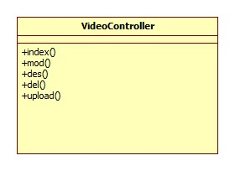
图3-6 视频管理模块的类图

3.4.5 合作机构模块的设计
对合作机构模块功能的分析，得到合作机构模块的MVC三层架构，构建出其控制器方法，包括合作结构主页（index），添加合作机构信息（add），修改合作机构信息（mod），删除合作机构信息（del）。如图3-7所示。
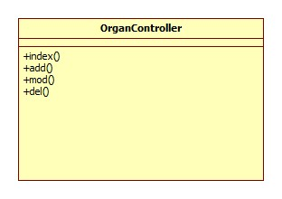
图3-7 合作机构模块的类图

3.4.6 讲师管理模块的设计
对讲师管理模块功能的分析，得到讲师管理模块的MVC三层架构，构建出其控制器方法，包括讲师列表主页（index），添加讲师信息（add），修改讲师信息（mod），删除讲师信息（del），上传文件（upload）。如图3-8所示。
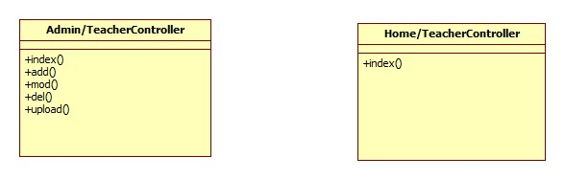
图3-8 讲师管理模块的类图

3.4.7 课程管理模块
对课程管理模块功能的分析，得到课程管理模块的MVC三层架构，构建出其控制器方法，包括课程列表主页（index），删除课程信息（del），添加课程信息（add），修改课程信息（mod），视频点击量（num），课程笔记（course_note）,课程笔记回复（course_reply）,课程讨论（course_talk）。如图3-9所示。
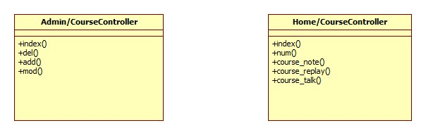
图3-9 课程管理模块的类图

3.4.8 新闻管理模块
对新闻管理模块的功能进行分析，得到新闻管理模块的MVC三层架构，构建出其控制器方法,包括新闻列表主页（index），添加新闻信息（add），修改新闻信息（mod），删除新闻信息（del）。如图3-10所示。
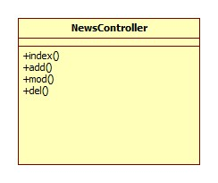
图3-10 新闻管理模块的类图

3.4.9 广告管理模块
对广告管理模块的功能进行分析，得到广告管理模块的MVC三层架构，构建出其控制器方法，包括广告列表主页（index），修改广告信息（mod），删除广告信息（del），添加广告信息（add），上传文件（upload）。如图3-11所示。
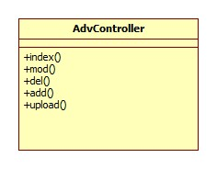
图3-11 广告管理模块的类图

3.4.10 公告管理模块
对公告管理模块的功能进行分析，得到公告管理模块的MVC三层架构，构建出其控制器方法，包括公告列表主页（index），修改公告信息（mod），删除公告信息（del），添加公告信息（add）。如图3-12所示。
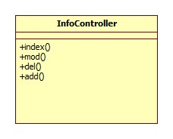
图3-12 公告管理模块的类图

3.4.11 网站基本配置模块
对网站基本配置模块的功能进行分析，得到网站基本配置模块的MVC三层架构，构建出其控制器方法，包括基本配置主页（index），配置是否有效设置（status），修改系统基本配置信息（mod），上传文件（upload）。如图3-13所示。
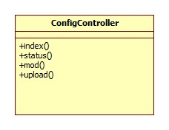
图3-13 网站基本配置模块的类图

3.4.12 用户反馈模块
对用户反馈模块的功能进行分析，得到用户反馈模块的MVC三层架构，构建出其控制器方法，包括用户反馈主页（index），删除用户反馈信息（del）。如图3-14所示。
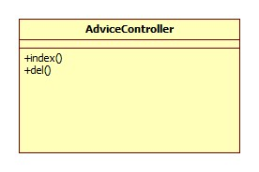
图3-14 用户反馈模块的类图

3.4.13 下载管理模块
对下载管理模块的功能进行分析，得到下载管理模块的MVC三层架构，构建出其控制器方法，包括下载管理主页（index）。如图3-15所示。
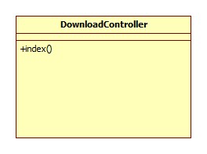
图3-15用户反馈模块的类图

3.5 系统数据库设计
数据库设计是一个特定系统开发的重要的一环，也是整个系统开发的核心与基石。系统中的大量数据按照一定的数据结构的形式组织起来，存储在数据库管理系统里，提供存储，检索等功能，使系统可以按照一定的方式更加方便的，及时的，准确的从数据库中获取所需的信息并加以改造。数据库设计的优与劣直接决定了系统的使用率和运行效率，好的数据库设计可以提高数据的检索效率，很大程度的减少系统的开发成本，缩减系统开发的时间。本系统采用关系型数据库MySQL。

3.5.1 数据库的设计原则
性能优异的数据库的设计，也要遵循一些特定的设计原则，以更好的满足系统需求。
1.可操作性原则
数据库必须在整个系统运行和业务操作时，都能够随时进行数据的读取操作，而且还要考虑数据库读取数据的时间，提高数据库对程序和请求的响应速度。
2.准确性和完整性原则
数据库设计中对数据的要求要比较严格，数据要和它的数据类型严格的相互对应，而且关键数据还要有尽量详细的说明，可以方便后续开发或者其他人开发以及使用者。
3.正确认识数据冗余
数据冗余是一个两面性的东西，一些无用的数据冗余只会造成数据库的臃肿，使数据的读取速度大幅降低，响应速度降低，最终导致系统反应时间延长，甚至是系统崩溃等严重的错误。过度的数据冗余会造成查询语句的复杂，不利于数据的读取。而适当的数据冗余，可以提高数据库的可操作性，提高系统的反应速度；对于非常无用的数据冗余必须减少，而对于数据的冗余度对系统性能的影响的把握就见仁见智了。
- 数据库设计的可扩展性
随着用户的不断增加和业务的不断开展，就会衍生出新的功能，这就需要对数据库进行更改设计。所以我们在设计数据库的时候要考虑以后的业务需求。

3.5.2 数据库连接设计
系统使用的数据库连接是ThinkPHP框架内置的数据库操作类Db类。ThinkPHP框架在其内部已经设置了抽象数据库访问层，该访问层把不同的数据库操作封装成一个DB类，所以我们就不需要针对数据库写底层的实现，DB类会自动调用数据库驱动来处理。使用的时候只需要在系统的配置文件中配置响应的数据库连接信息即可。本系统为不同的模块各配置了一个配置文件，目录如下图3-16所示。
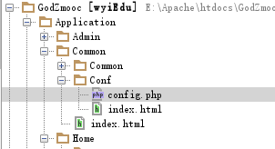
图3-16 系统目录图
配置文件的内容为，如图3-17所示：
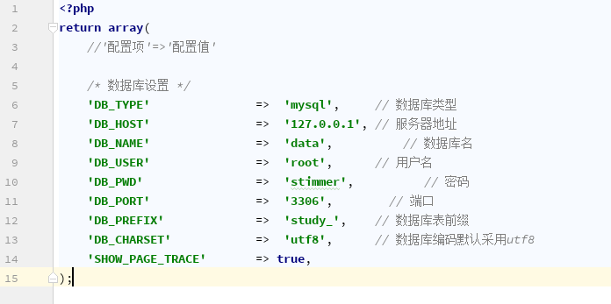
图3-17 ThinkPHP数据库配置图

3.5.3 数据库表格设计
数据字典是指对数据的数据项，数据结构，数据流等进行定义和描述，目的是对数据流图中的各个数据元素进行详细的说明。是一种用户可以访问的记录数据库和系统程序元数据的目录。数据目录定义了数据字段的字段名称，数据类型，祝外键信息，长度，默认值，是否为空等基本信息。在设计数据表的时候，适当的出现数据冗余会更加有利于数据的操作，我们会经常这么做。下面我们使用数据字典对系统中出现的数据表进行描述
1.表名：godz_admin（管理员表）
Admin表为系统管理员的基本信息表，用于存储管理员的基本信息，包括管理员ID，管理员名称，管理员登录密码，管理员状态，管理员的权限（管理员的角色），管理员头像，为管理员ID添加主键索引，为管理员名称添加唯一索引。表结构如图3-18所示。
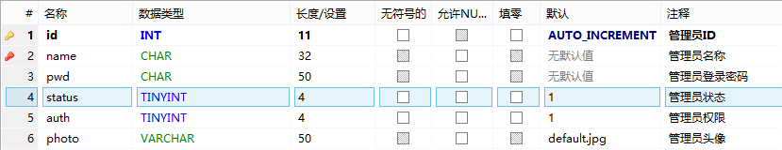
图3-18 管理员基本信息表结构
2.表名：godz_adv（广告表）
Adv表为系统中广告的基本信息表，用来存储于广告有关的信息，包括：广告ID(id)，广告价格(price)，广告的地址(url)，广告的描述(des)，广告的图片(pic)，广告的位置(place)，广告的状态(status)，为广告ID添加主键索引。表结构如图3-19所示。
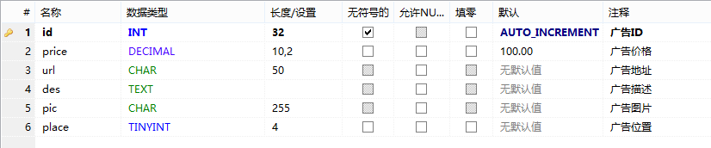
图3-19广告基本信息表结构
3.表名：godz_advice（用户反馈表）
Advice表为用户反馈表，用来存储用户反馈回来的建议的基本信息，包括建议ID(id)，建议名称(title)，建议内容(advice)，用户ID(uid)，建议反馈的时间(time) ，反馈建议用户的联系方式(relation)，为建议ID添加主键索引。表结构如图3-20所示
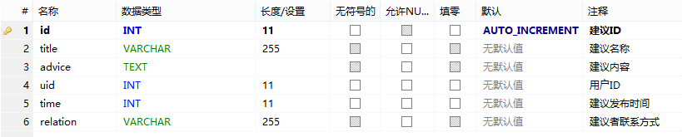
图3-20 用户反馈表结构
4.表名：godz_auth_group（角色表）
Auth_group表为角色表，用来存储于角色有关的基本信息，包括角色ID(id)，角色名称(title)，角色状态(status)，角色的权限集合(rules)，为角色ID添加主键索引。角色表表结构如3-21图所示。
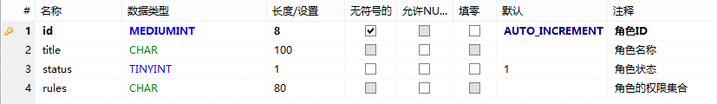
图3-21 角色表表表结构
5.表名：godz_auth_group_access（用户--角色表）
Auth_group_access表为用户--角色表，用来为用户分配一个角色作为身份，对系统进行访问。包含用户ID(id)和角色ID(group_id)，为角色ID和用户ID分别添加普通索引，为角色ID和用户ID添加组合索引（唯一索引），表结构如图3-22所示。
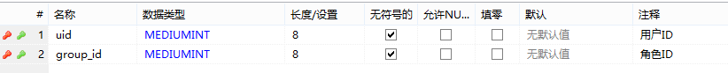
图3-22 用户-角色表表结构
6.表名：godz_auth_rule（权限列表）
Auth_rules表为权限表，用来存储系统中各种操作的名称，也可以说权限。包含权限ID(id)，权限的控制器和方法(name)，权限的名称(title)，权限类型(type)，权限状态(status)，权限条件(condition)，为权限ID添加主键索引，为权限的控制器和方法添加唯一索引。表结构如图3-23所示。
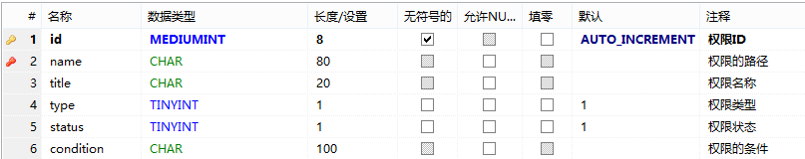
图3-23 权限表表结构
7.表名：godz_config（系统配置表）
Config表为系统基本配置表，用来存储系统的一些描述，关键字等内容。包括配置ID(id)，配置名称(title)，关键字(keywords)，系统描述(description)，系统版权(coryright)，系统logo(logo)，系统配置状态(status)，为配置ID添加主键索引。表结构如下图3-24所示。
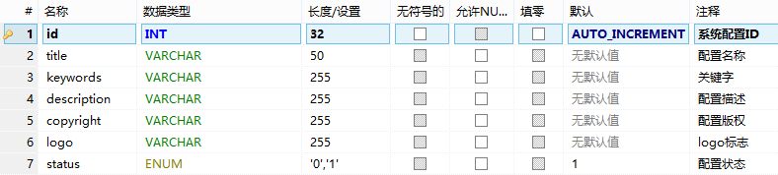
图3-24 系统配置表表结构
8.表名：godz_course（课程表）
Course表为课程表，用来存储系统的课程相关的数据基本信息，包括课程ID(id)，视频ID(vid)，课程名称(name)，课程链接(url)，讲师ID(tid)，视频时长(time)，为课程ID添加主键索引。表结构如图3-25所示。
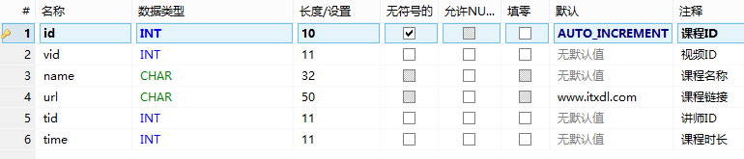
图3-25 课程信息表表结构
9.表名：godz_coursenote（课程笔记表）
CourseNote表为课程笔记表，用于对某一课程做的笔记的相关信息的存储，包括课程笔记ID(id)，用户ID(uid)，课程ID(cid)，笔记内容(content)，笔记创建时间(ntime)，其中为课程笔记ID添加主键索引。表结构如图3-26所示。
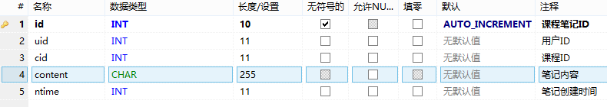
图3-26 课程笔记表表结构
10.表名：godz_coursereply（课程笔记回复表）
CourseReply表为课程笔记回复表，用于对某一课程做的笔记的回复信息的存储，包括课程笔记回复ID(id)，用户ID(uid)，讲师ID(tid)，笔记回复内容(content)，笔记回复时间(reply_time)，其中为课程笔记回复ID添加主键索引。表结构如图3-27所示。
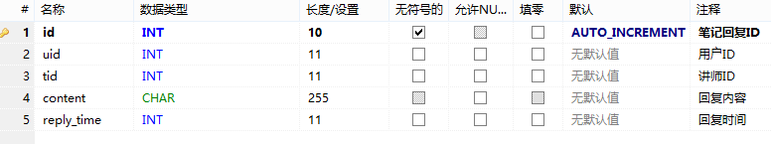
图3-27 课程笔记回复表表结构
- 表名：godz_coursetalk（课程讨论表）
CourseTalk表为课程讨论表，用于对某一课程的讨论的内容的信息的存储，包括课程讨论ID(id)，用户ID(uid)，课程ID(cid)，讨论描述(description)，讨论内容(content)，讨论时间(talk_time)，其中，为课程讨论ID添加主键索引。表结构图如3-28所示。
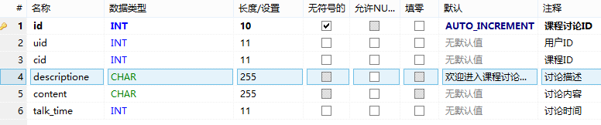
图3-28 课程讨论表表结构
- 表名：godz_info（系统公告表）
Info表为系统公告表，用于存储系统发布公告的信息的基本信息，包括公告ID(id)，公告名称(title)，公告内容(content)，公告发布时间(time)，其中，为公告ID添加主键索引。表结构图如图3-29所示。
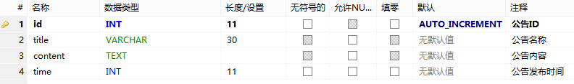
图3-29 系统公告表表结构
- 表名：godz_news（系统新闻表）
News表为系统新闻表，用于存储系统发布的新闻的信息的基本信息，包括新闻ID(id)，新闻标题(title)，新闻内容(content)，新闻发布时间(ntime)，其中，为新闻ID添加主键索引。表结构如图3-30所示。
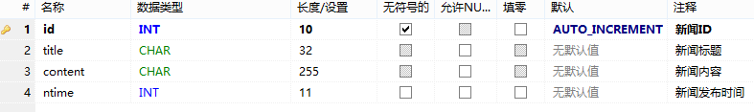
图3-30 系统新闻表结构图
- .表名: godz_organ（合作机构表）
Organ表为系统合作机构表，用来存储和系统有合作关系的机构的基本信息，包括合作机构ID(id)，合作结构网站网址(url)，合作结构名称(name)，合作结构描述(description)，其中，为合作结构ID添加主键索引。表结构如图3-31所示。
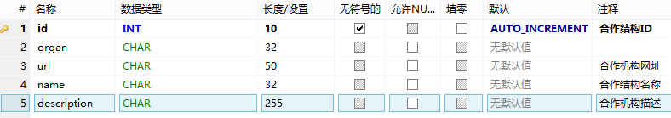
图3-31 系统合作结构表表结构图
- 表名：godz_teacher（讲师表）
Teacher表为系统中的视频讲师表，用来存储与讲师有关的基本信息，包括讲师ID(id)，讲师头像(photo)，讲师名称(tname)，讲师所属合作结构(organ)，讲师描述(description)，其中，为讲师ID添加主键索引。表结构如图3-32所示。
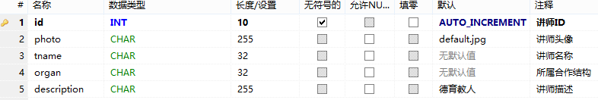
图3-32 视频讲师表表结构图
- 表名：godz_type（课程内容类型表）
Type表为系统中课程内容类型表，用来存储系统中课程内容类型的相关信息，包括类型ID(id)，类型名称(name)，类型的父类型(pid)，父类型-子类型(path)，其中，为类型ID添加主键索引。表结构如图3-33所示。
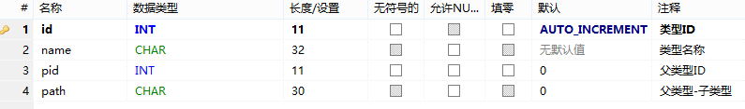
图3-33课程类型表表结构图
- 表名： godz_user（系统用户表）
User表为系统用户表，用来存储使用本系统的用户的基本信息，包括用户ID(id)，用户联系Email(email)，用户密码(pwd)，用户状态(status)，用户权限(auth)，用户头像(pic)，其中，为用户ID添加主键索引，为用户联系Email添加唯一索引。表结构如图3-34所示。
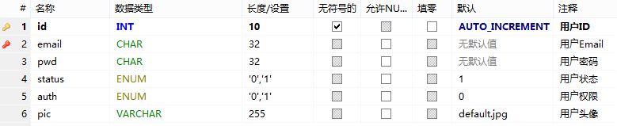
图3-34 系统用户表表结构图
18 .表名： godz_userdetail（用户详情表）
UserDetail表为用户详情表，用于存储使用本系统的用户的详细信息，包括用户ID(id)，用户名称（username昵称），用户性别(sex)，用户描述(description)，用户真实姓名(realname)，用户联系QQ(qq)，用户特别描述(special)， 用户学历(edu)，用户身份证号(cardid)，用户手机(phone)，其中，为用户ID添加主键索引。表结构如图3-35所示。
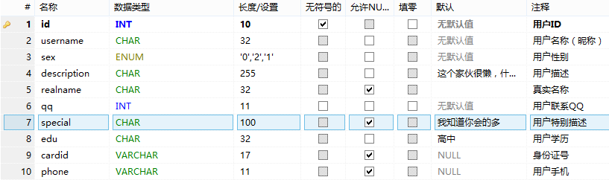
图3-35 系统用户详情表表结构图
- 表名：godz_video（课程视频表）
Video表为课程视频表，用来存储与系统中使用的视频相关的信息，包括视频ID(id)，视频子ID(tid)，视频所属的讲师ID(nid)，视频名称(title)，视频价格(price)，视频封面地址(video)，视频点击量(number)，视频描述(des)，视频父ID(pid)，其中，为视频ID添加主键索引。表结构如图3-36所示。
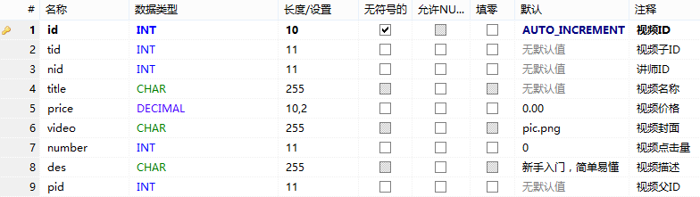
图3-36 系统课程视频表表结构图
- 表名：godz_app（下载信息表）
App表示下载信息表，用来保存于下载app有关的信息，包括下载信息ID(id)，下载的用户的ID(uid)，下载的时间(time)，下载的文件的版本(filename)，下载这所用的IP地址(addr)，其中，为下载信息ID添加主键索引。结构图如图3-37所示。
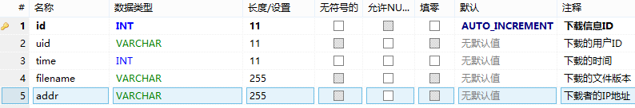

图3-37 下载信息表表结构图

4 系统关键技术描述与实现

4.1 开发工具和相关技术简介
作为一款学习性质的网站，我认为不仅要具有良好的操作性能，还要有比较好看的界面，让我们在学习的时候不至于太枯燥，也可以提高我们的学习兴趣。系统页面主要使用了bootstrap前端框架和JavaScript的框架jQuery，以及其他的各种控件、插件等。使用火狐浏览器自带的调试工具，对代码进行除错和相关的美化调试工作，可以很完美，很快的发现错误及时改掉，并调整界面至最佳状态。数据库采用的数据库管理系统是MySQL，MySQL数据库作为一款关系型数据库，可以很好的完成系统的功能方面的开发。代码管理工具使用github，可以实现代码的精准，高校的管理。编辑工具采用phpstorm，phpstorm是一款非常好的php的IDE，功能强大，可以节约我们代码开发的时间。

4.2 系统主要功能模块的实现
用户使用用户名，密码登录进入该系统，系统会自动识别用户的身份，显示用户权限内可以看到的子菜单，对自己权限内的功能进行操作。
登录页面如图4-1所示：
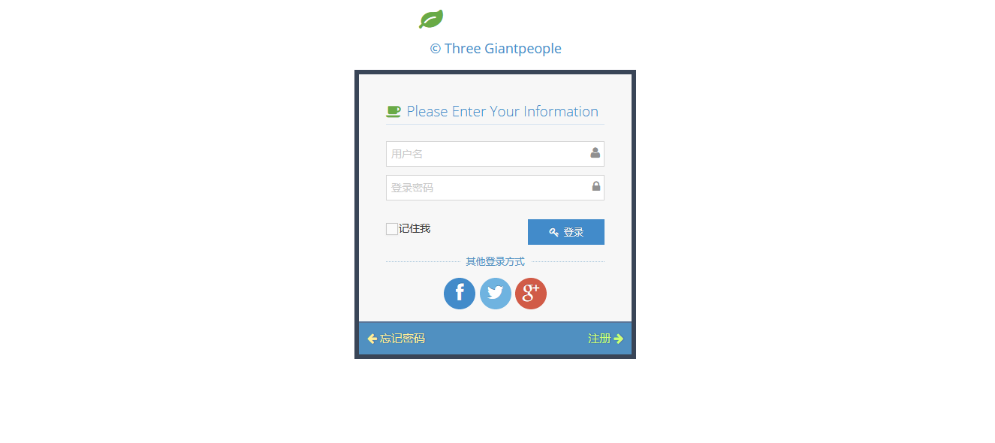
图4- 登录页面
系统首页如图4-2所示：
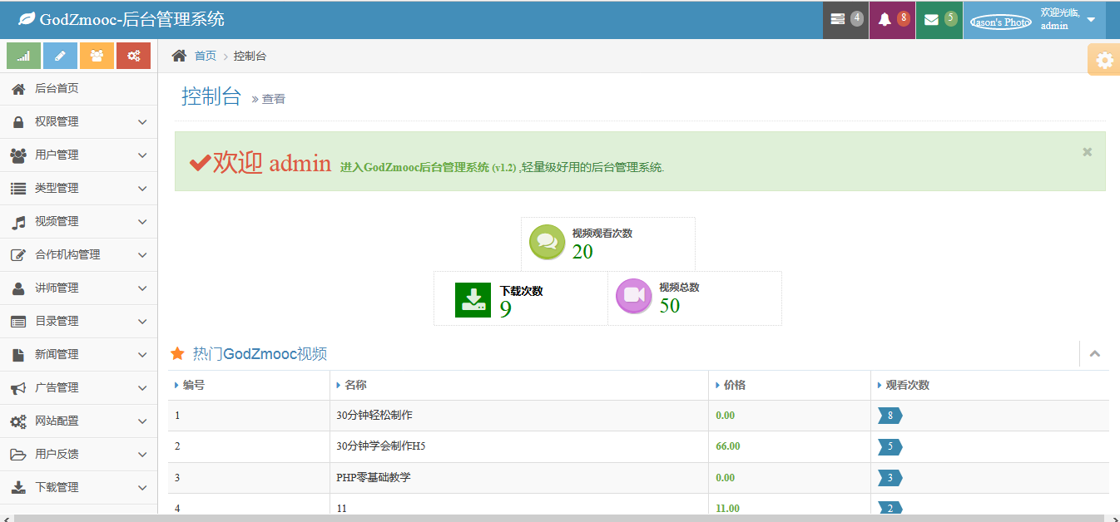
图4- 系统后台主页面

4.2.1 权限管理功能的实现
当点击权限管理时，会展开6个选项卡，分别是：管理员列表，添加管理员，管理组列表，添加管理组，权限列表，添加权限。点击管理组列表可以看到管理组的详细信息，通过点击禁用，修改，删除等按钮，可以进行管理组的删除，禁用，修改的操作。如图4-3所示。
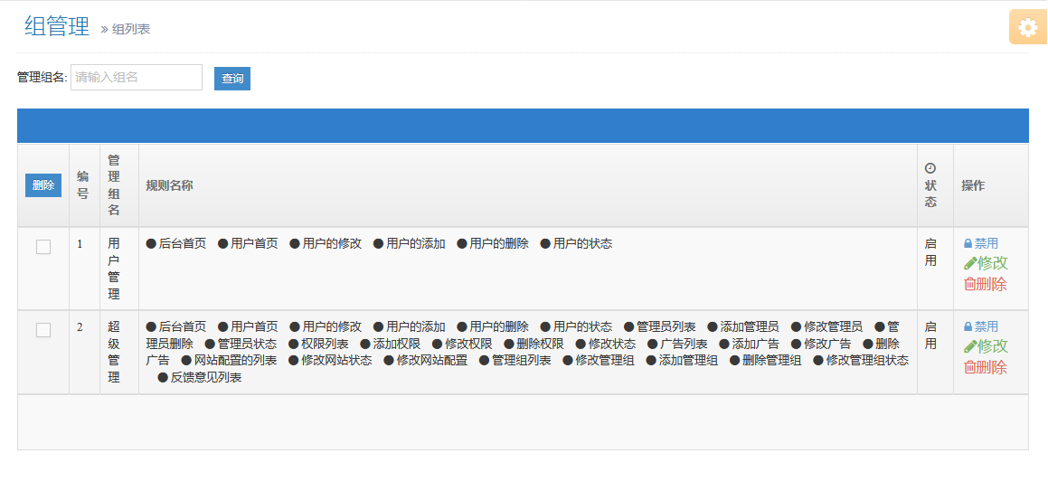
图4- 管理组列表页面图
点击添加管理组时，可以看到添加管理组的详情页面。如图4-4所示。
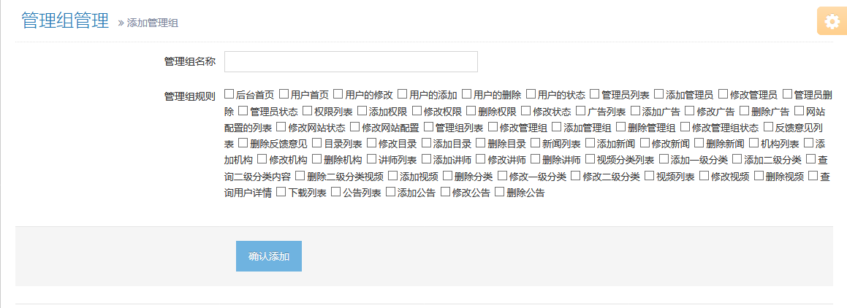
图4- 添加管理组页面图

4.2.2 用户管理功能的实现
点击用户管理导航栏，可以看到用户列表和添加用户两个选项卡，点击用户列表和添加用户选项，可以查看用户详情列表页面和添加用户界面，通过点击禁用，查看，修改，删除按钮进行修改，禁用，删除，查看的操作。如下图4-5所示。
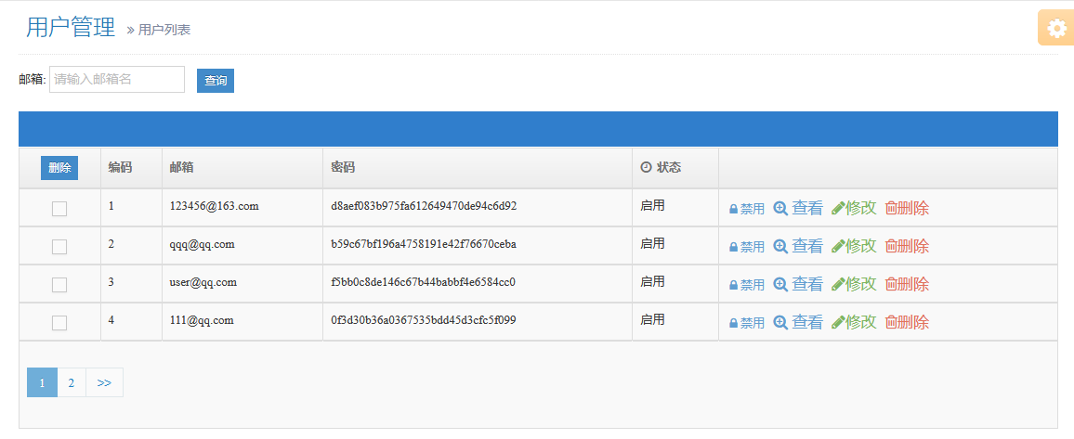
图4- 用户列表的页面图
点击添加用户时，可以看到添加用户信息的详情页面。如图4-6所示。

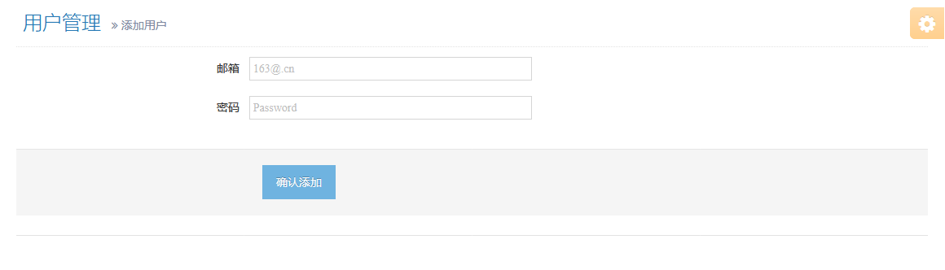
图4- 添加用户信息的页面图

4.2.3 类型管理功能的实现
点击类型管理导航栏，可以看到类型列表和添加类型两个选项卡，点击类型列表和添加类型选项，可以查看类型详情列表页面和添加类型界面，通过点击添加子版块，查看，修改，删除按钮进行修改，添加子版块，删除，查看的操作。如下图4-7所示。
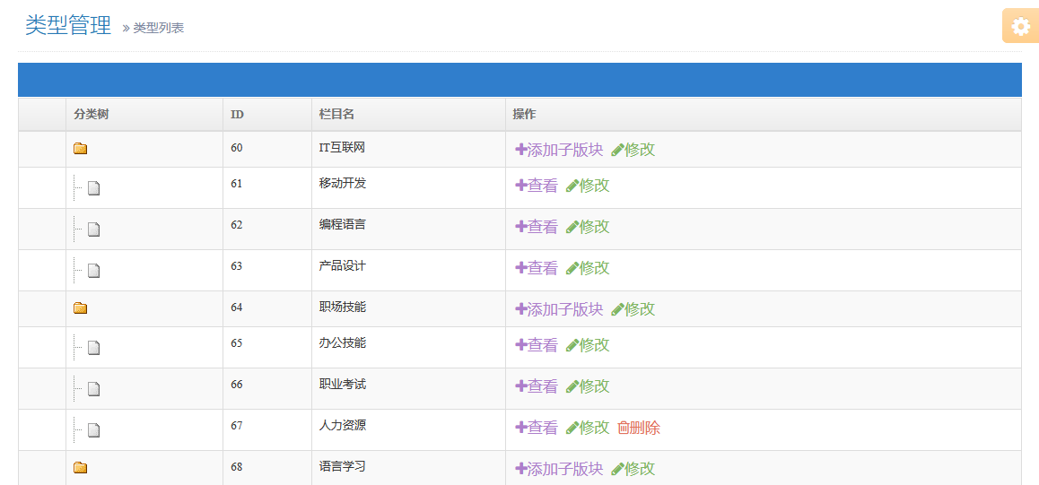
图4- 类型列表页面
点击添加类型时，可以看到添加类型信息的详情页面。如图4-8所示。
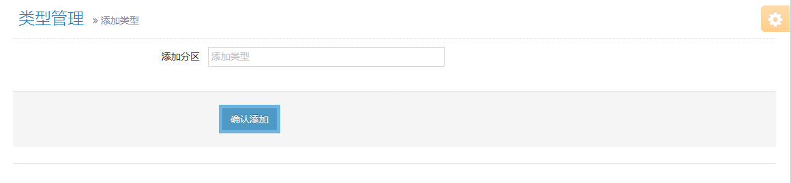
图4- 添加类型页面

4.2.4 视频管理功能的实现
点击视频管理导航栏，可以看到视频列表和添加视频两个选项卡，点击视频列表和添加视频选项，可以查看视频详情列表页面和添加视频界面，通过点击修改，删除按钮进行修改，删除的操作。如下图4-9所示。
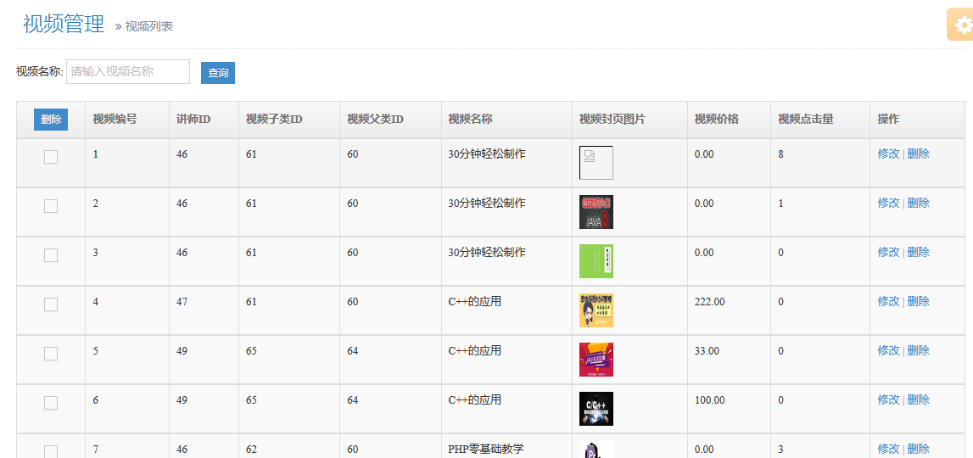
图4- 视频列表页面
点击添加视频时，可以看到添加视频信息的详情页面。如图4-10所示。
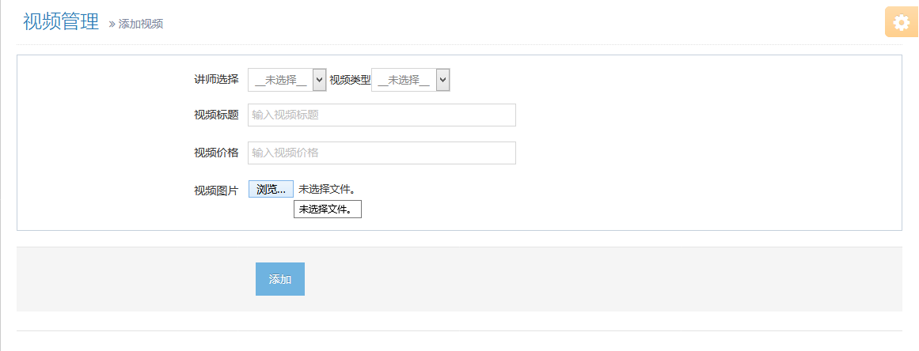
图4- 添加视频页面

4.2.5 合作机构管理的实现
点击合作机构管理导航栏，可以看到合作机构列表和添加合作机构两个选项卡，点击合作机构列表和添加选项，可以查看合作机构详情列表页面和添加合作机构界面，通过点击修改，删除按钮进行修改，删除的操作。如下图4-11所示。
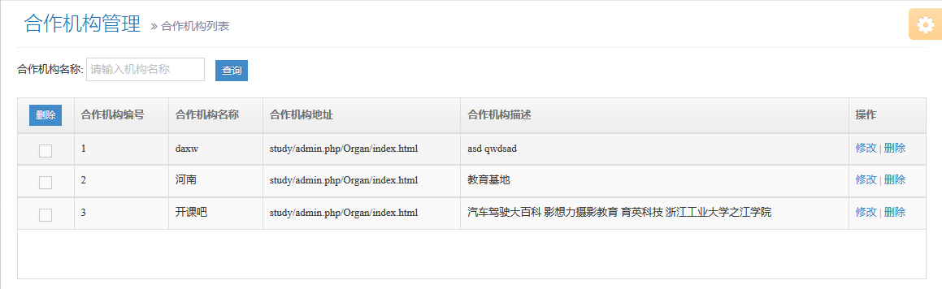
图4- 合作结构列表页面
点击添加合作机构时，可以看到添加合作机构信息的详情页面。如图4-12所示。
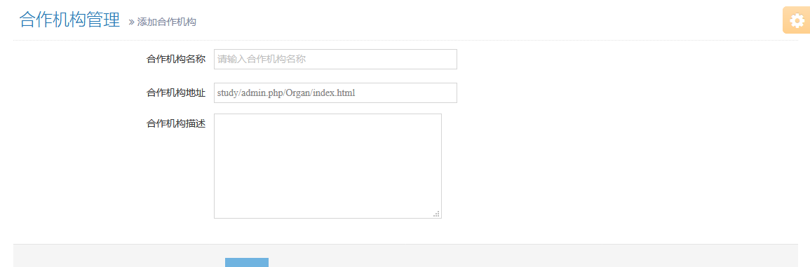
图4- 添加合作机构页面

4.2.6 讲师管理的实现
点击讲师管理导航栏，可以看到讲师列表和添加讲师两个选项卡，点击讲师列表和添加讲师选项，可以查看讲师详情列表页面和添加讲师界面，通过点击修改，删除按钮进行修改，删除的操作。如下图4-13所示。
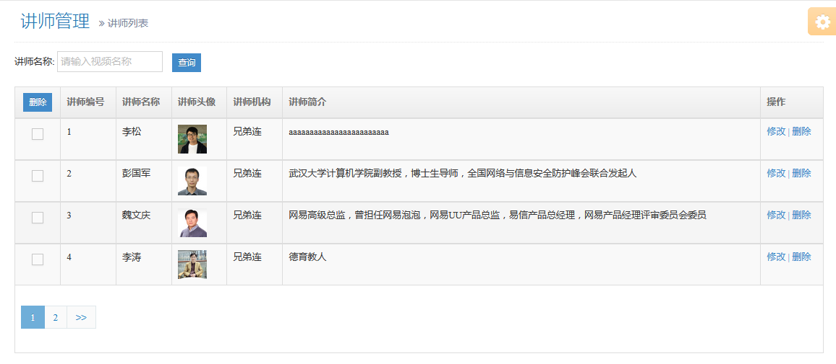
图4- 讲师列表页面
点击添加讲师时，可以看到添加讲师信息的详情页面。如图4-14所示。
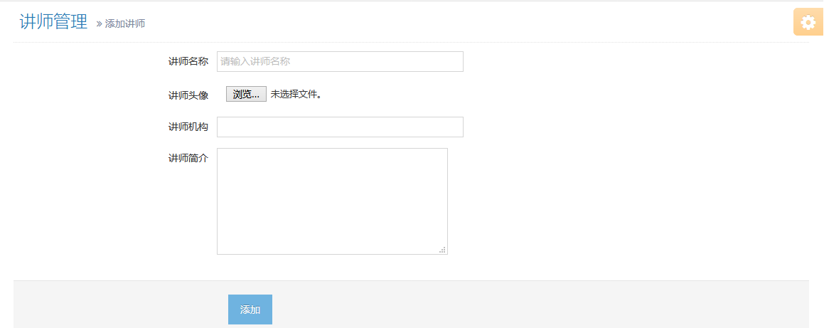
图4- 添加讲师页面

4.2.7 目录管理的实现
点击目录管理导航栏，可以看到目录列表和添加目录两个选项卡，点击目录列表和添加目录，可以查看目录详情列表页面和添加目录界面，通过点击修改，删除按钮进行修改，删除的操作。如下图4-15所示。
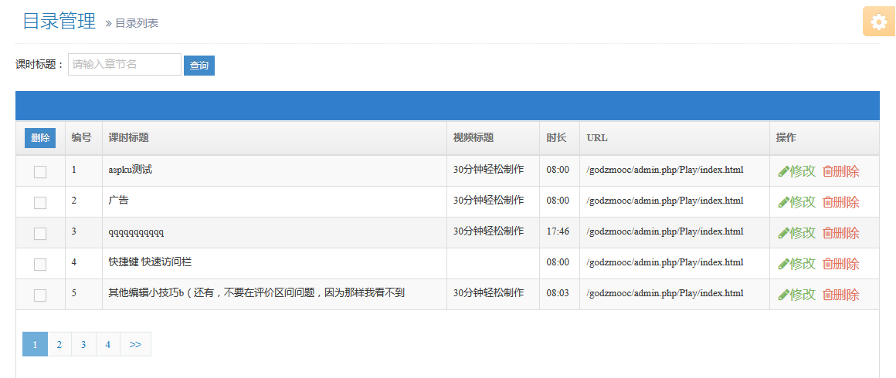
图4- 目录列表页面
点击添加目录时，可以看到添加目录信息的详情页面。如图4-16所示。
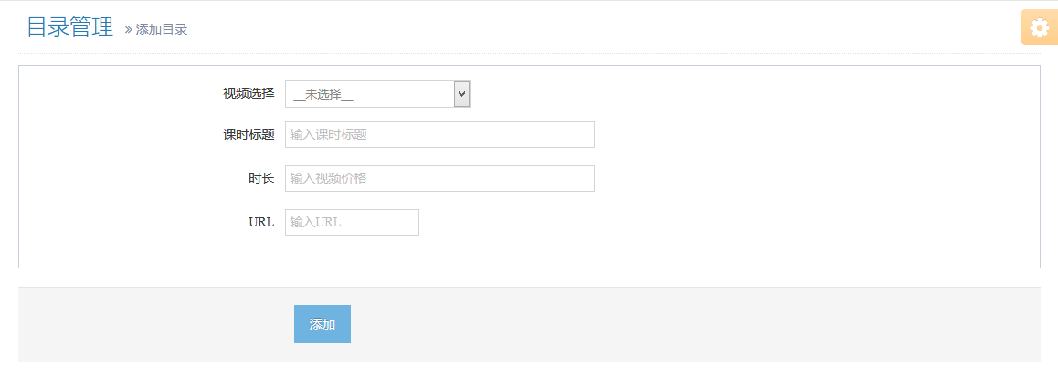
图4- 添加目录页面

4.2.8 新闻管理的实现
点击新闻管理导航栏，可以看到新闻列表和添加新闻两个选项卡，点击新闻列表和添加新闻，可以查看新闻详情列表页面和添加新闻界面，通过点击修改，删除按钮进行修改，删除的操作。如下图4-17所示。
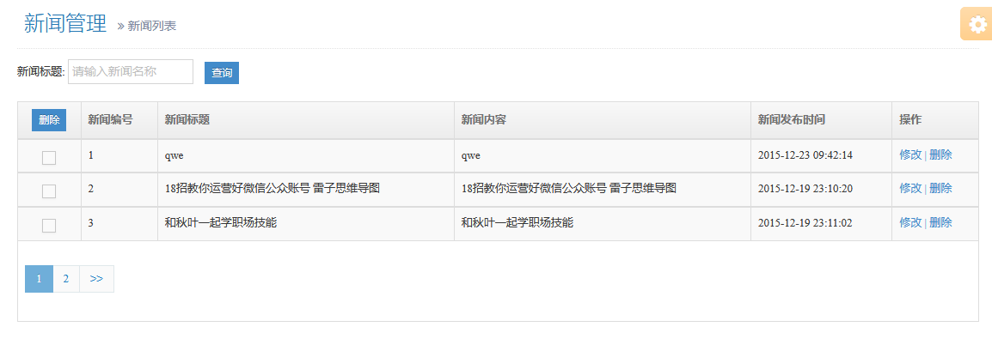
图4- 新闻列表页面
点击添加新闻时，可以看到添加新闻信息的详情页面。如图4-18所示。
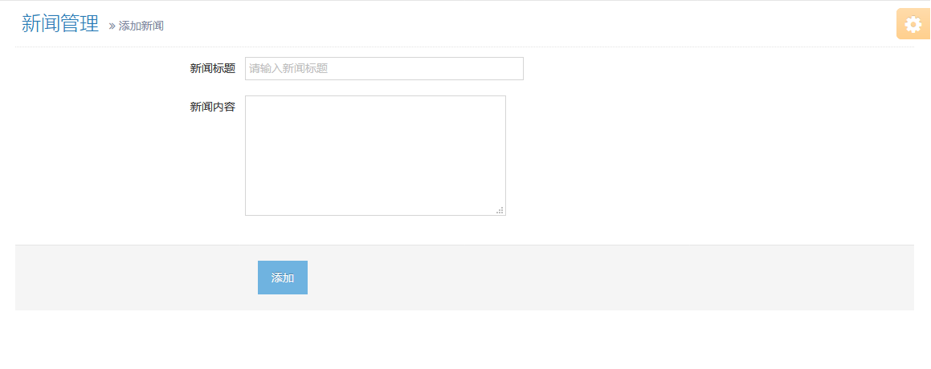
图4- 添加新闻页面

4.2.9 广告管理的实现
点击广告管理导航栏，可以看到广告列表和添加广告两个选项卡，点击广告列表和添加广告，可以查看广告详情列表页面和添加广告界面，通过点击修改，删除按钮进行修改，删除的操作。如下图4-19所示。
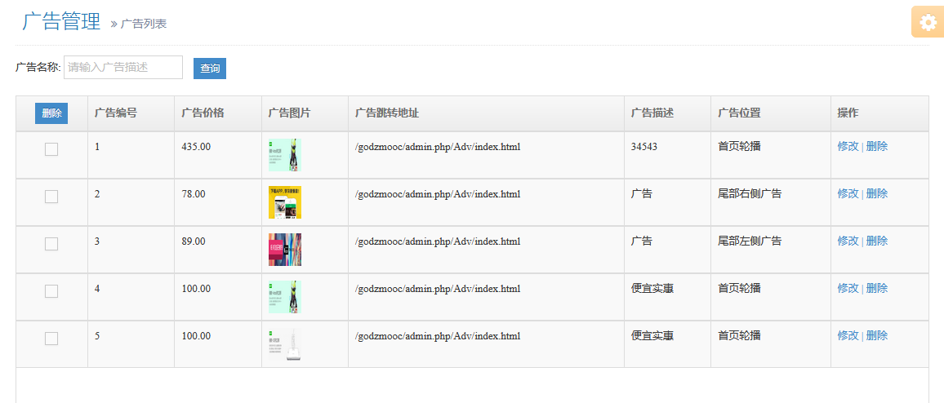
图4- 广告列表页面
点击添加广告时，可以看到添加广告信息的详情页面。如图4-20所示。
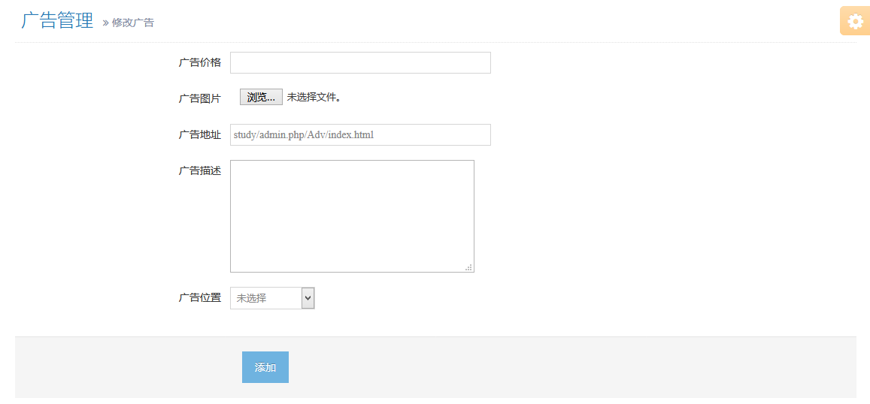
图4- 添加广告页面

4.2.10 公告管理的实现
点击公告管理导航栏，可以看到公告列表和添加公告两个选项卡，点击公告列表和添加公告，可以查看公告详情列表页面和添加公告界面，通过点击修改，删除按钮进行修改，删除的操作。如下图4-21所示。
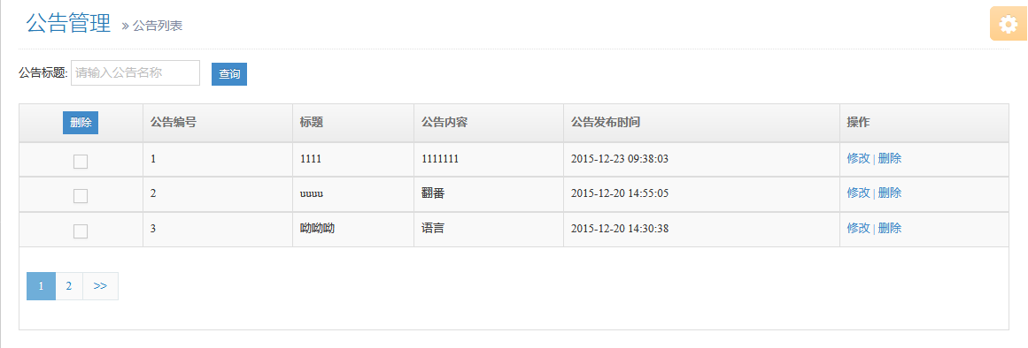
图4- 公告列表页面
点击添加公告时，可以看到添加公告信息的详情页面。如图4-22所示。
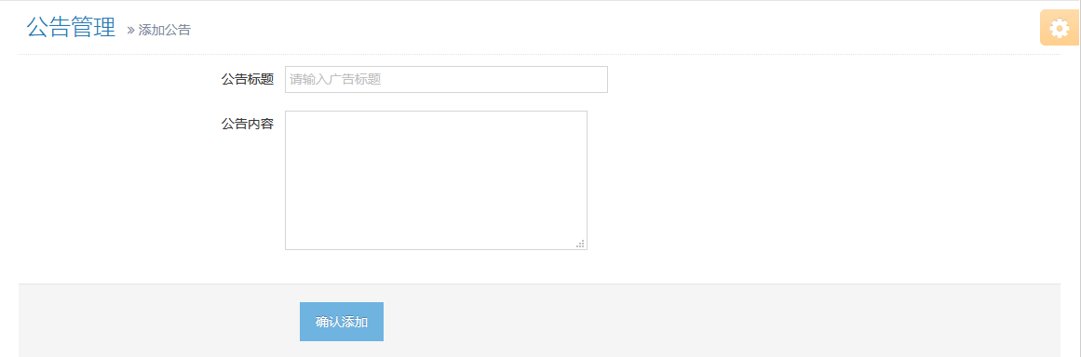
图4- 添加公告页面

4.2.11 网站配置的实现
点击网站配置导航栏，可以看到网站配置选项卡，点击网站配置选项卡，可以查看网站配置界面，通过点击禁用，修改，按钮进行修改，禁用的操作。如下图4-23所示。
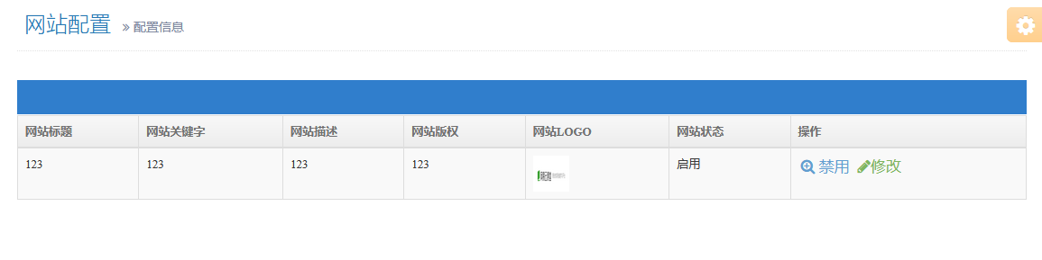
图4- 23 系统配置页面

4.2.12 用户反馈的实现
点击用户反馈导航栏，可以看到反馈列表选项卡，点击反馈列表，可以查看反馈详情列表页面，通过点击修改，禁用按钮进行修改，禁用的操作。如下图4-24所示。
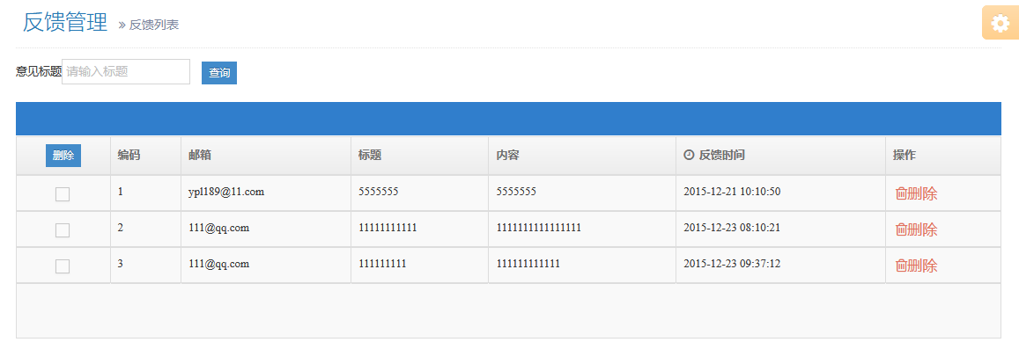

图4-24 用户反馈页面

4.2.13 下载管理的实现
点击下载管理导航栏，可以看到下载列表选项卡，点击下载列表，可以查看下载详情列表页面。如下图4-25所示。
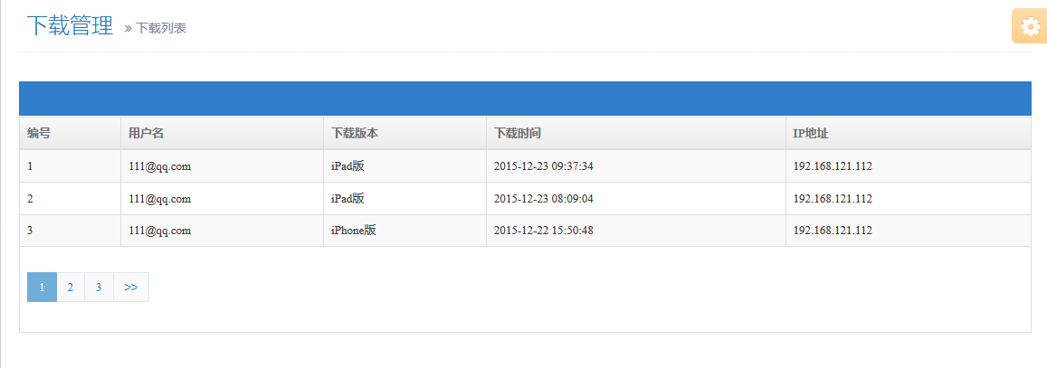
图4- 25 下载列表页面

5 系统测试

5.1 概述
系统测试是对已经完成的系统进行的各项测试的统称，一般有功能测试，逻辑测试等测试，也可分为局部模块测试和整体测试等测试。主要目的是验证系统是否满足需求分析中的各项功能或者与需求分析的功能相矛盾的地方。系统测试可以发现很多系统需求分析中想不到的功能和系统中的漏洞，更加完善系统，提高系统的功能性强度和防攻击能力。

5.2 测试方法
1.恢复测试
恢复测试主要针对的是系统在出现错误，运行失败时，其恢复过程是否正确执行。也就是测试系统的容错能力，以免因为系统出错，造成巨大的经济损失。主要方法就是用各种错误使系统出错或者停止运行，看系统的反应。
2.功能测试
功能测试是系统测试的重中之重，功能测试直接决定系统能否运行以及上线，功能测试主要是测试用例的编写及选择，测试用例要能完成对某一功能的各项测试。
模拟权限系统的测试，测试用例首先必须要包括各种角色的用户，用户登录时的身份认证机制，用户可以操作的功能模块，用户如果越权操作的处理方式，用户的权限分配方式等等功能。
模拟用户提交表单信息，测试用例要包括用户是否有权进行此操作，提交的信息是否合法（合法性检查），数据库连接是否正常，数据写入过程是否正常，错误数据的处理方式等等功能。
- 安全测试
安全测试也是系统测试中较为重要的环节，他关注的是系统在线上防止非法攻击的能力。测试时采用各种攻击手段，对系统进行攻击，视图攻破系统的防线，看系统的反攻击能力如何。安全测试的主要目的是改进系统，使系统更加健壮。
4. 压力测试
压力测试也是系统测试的重点环节，它关注是系统在大流量访问下，系统能承受的最大的流量。方法有：提供异常的访问量，看系统的反应；数据的大流量的读写，查看数据库的强度能承受多大的流量。

5.3 测试技术
白盒测试是功能性测试的方法，测试人员对系统必须相当的熟悉，且对系统代码也有一定的理解，一般做白盒测试的人就是系统开发人员，白盒测试一般是伴随着系统开发的过程一直进行测试的，每个开发团队必须有一个专门做代码测试的人，以便在开发过程中，找到系统的漏洞，减少系统完成之后的测试工作量，白盒测试非常重要。
黑盒测试是从用户的出发进行测试的一种方法，测试人员多数是系统的使用者，测试人员一般不必要了解系统的代码，以及系统的逻辑，只需要调用系统预留的接口，输入数据，看系统的输出数据是否满足系统设计之初的设想。黑盒测试可以从系统实用性方面对系统做出评估，对系统做出更加满足现实需要的功能。

5.4 测试用例设计
系统采用黑盒测试，部分测试用例如下：

5.4.1 登录模块测试用例设计
表5-1是登录测试时的测试用例：
表5- 登录测试用例
测试数据 | 预期结果 | 实际结果
管理员：admin 密码：admin | 登录成功 | 登录成功
管理员：zhuyl 密码：123456 | 登录失败 | 登录失败
管理员：Mr.ding 密码：dingyh | 管理员没有权限，无法登录 | 管理员身份认证，无权限登录

5.4.2 添加管理员测试用例设计
表5-2是添加管理员测试时的测试用例：
表5- 添加管理员测试用例
测试数据 | 预期结果 | 实际结果
管理员名称：bobo  管理员密码：bobo123  管理员头像：num3.png  管理员组名称：超级管理 | 添加成功 | 添加成功
管理员名称：xiaowang  管理员密码：xiaowang  管理员头像：dd.doc  管理员组名称：用户管理 | 管理员头像格式不正确 | 添加失败

5.4.3 查询管理员测试用例设计
表5-3是查询管理员测试时的测试用例：
表5- 查询管理员的测试用例
测试数据 | 预期结果 | 实际结果
Zhuyl | 显示管理员的详细信息 | 显示管理员zhuyl的详细信息
Bobo | 无此管理员，查询失败 | 无效的管理员名称

研究结论及不足之处
经过一段时间的努力，终于完成了GodZmooc在线教育系统的开发，在经历了一系列的测试之后，基本上达到了自己的预期的目标。但是由于时间比较紧张，做的准备不是很充分，所以系统还有值得完善的地方，但是做的比较不错的地方。
优点：
- 较好的实现了系统的访问控制能力
- 系统的内容丰富，全面，覆盖了生活中的较多方面。
- 系统界面相对比较美观
- 系统的功能相对全面
- 系统稳定性比较高
- 代码比较简洁
不足：
- 对MVC架构了解处于初级阶段，所以代码在三层建构上表现不是很好，重用性不是很高。
- 在系统安全方面表现较差，基本没有涉及到系统防攻击的技术，这也是系统的最大的缺陷。
虽然系统完成了基本的功能，但是系统还有值得完善的地方，需要自己进一步的开发完善。自己从此次的设计开发中积累了经验，也总结了教训，学到了很多东西。

参考文献
[1]（澳）威利，汤姆森著，武欣等译. php和mysql web开发（第四版）[M]. 机械工业出版社 2009
[2] 姜承尧 著 MySQL技术内幕系列（第二版）[M]. 机械工业出版社 2013
[3] 王健，赵中楠，赵国生著 linux服务器配置与管理学习手册[M]. 清华大学出版社 2016
[4]（美）Matt Zandstra著，陈浩，李静等译. 深入PHP面向对象、模式与实践（第三版）[M]. 人民邮电出版社 2016
[5]（美）Nicholas C. Zakas 著，李松峰，曹力译. JavaScript高级程序设计(第3版)[M]. 人民邮电出版社 2012
[6] 单东林 张晓菲 魏然 著. 锋利的jQuery(第2版) [M].人民邮电出版社 2012
[7] LAMP 兄弟连组编, 高洛峰编著. 细说PHP（第二版）[M]. 电子工业出版社, 2012
[8] 杨明华 著. LAMP 网站开发黄金组合 Linux+Apache+MySql+PHP [M]. 电子工业出版社 2008
[9] 李东博 著. HTML5+CSS3从入门到精通[M]. 清华大学出版社 2013
[10] 陈俊. 基于 PHP 的在线学习系统的设计与开发[D].山东:曲阜师范大学,2011
[11] 徐音,李立建,孟芸. MOOC 背景下的教学设计和研究[J].教改探索,2015,(124):2-3
[12] 王渊,刘清华,郭斌等. 基于web的在线学习系统的研究与设计[J].信息技术,2010,(12)：5-7
[13] 曹晨. 基于MVC的在线教育平台的研究与设计[D].江苏:苏州大学,2005
[14] 欧阳建华. 南阳理工学院宿舍管理系统的设计与实现[D].河南:南阳理工学院,2014
[15] 黄锐. 一种动态RBAC模型研究[D].四川:四川大学,2006
[16] 罗嫔. 电子政务中细粒度的访问控制策略研究[D].辽宁:大连理工大学,2009
[17] 庞治国 . 引入自身鉴别机制的角色访问控制模型（SA-RBAC）[D].辽宁:大连理工大学,2009
[18] 陈尚卫 . 基于用户信任度的网络动态访问控制研究[D].江苏:南京航空航天大学,2010

代码附录
登录操作代码：
class LoginController extends Controller {
/**登录操作*/
public function login(){
$admin = M('admin');
//判断用户是否登陆成功
if($_POST['sub']){
$map = $_POST;
unset($map['sub']);
$map['status'] = 1;
$map['pwd'] = md5($_POST['pwd']);
$data = $admin -> where($map) -> find();
if($data){
$_SESSION['admin'] = $data;
$_SESSION['islogin'] = 1;
$this -> redirect('Index/index');
}else{
$this ->error("用户名或密码不正确");
}
}
$this->display();
}
/**退出登录操作*/
public function loginOut(){
unset($_SESSION['admin']);
unset($_SESSION['islogin']);
$this -> redirect('Login/login');
}
}
关于管理员的操作：

class AdminController extends PublicController{
//遍历管理员
public function index(){
$admin = M('admin');
$group = M('auth_group');
$access = M('auth_group_access');
//搜索分页
$map1['name'] = array("LIKE","%{$_GET['name']}%");
$count = $admin -> where($map1) -> count();
$Page = new \Think\Page($count,4,$_GET);
$show = $Page -> show();
$admins = $admin -> where($map1)->order("id DESC") -> limit($Page ->firstRow.',',$Page -> listRows) -> select();
//查出管理组名字
foreach($admins as &$a){
$group_access = $access ->field("group_id") ->where("uid='{$a['id']}'")-> find();
$a['group_id'] = $group_access['group_id'];
$groups = $group -> field("title") -> where("id='{$a['group_id']}'") -> find();
$a['title'] = $groups['title'];
}
$this -> assign('admins',$admins);
$this -> assign('page',$show);
$this -> display();
}

//添加管理员组
public function add(){
$group = M('auth_group');
$admin = M('admin');
$group_access = M('auth_group_access');
if($_POST['sub']){
$_POST['photo'] = $this -> upload();
$_POST['pwd'] = md5($_POST['pwd']);
if($admin -> create()){
if($uid = $admin ->add()){

}else{

$this -> error('添加失败');
}
}
$_POST['uid'] = $uid; //把管理员ID赋值
if($group_access -> create()){
if($group_access ->add()){
$this -> redirect('Admin/index');
}else{
$this -> error('添加失败');
}
}
}
$data = $group -> where("status = 1") ->select();
$this -> assign('groups',$data);
$this->display();
}
//修改管理员
public function mod(){
$group = M('auth_group');
$admin = M('admin');
$access = M('auth_group_access');
if($_POST['sub']){
$_POST['photo'] = $this -> upload();
if($admin -> create()){

if($admin -> save()){
$this -> success("修改成功");
}else{
$this -> error("修改失败");
}
}
if($access -> create()){

if($access ->where("uid = {$_POST['id']}")-> save()){
$this -> redirect('Admin/index');
}else{
$this -> error('修改失败');
}
}else{
$this -> error('修改失败');
}

}
//把默认值带过去
$id = $_GET['id'];
$admins = $admin -> find($id);

$groups = $group -> where("status = 1") ->select(); //查找出全部的规则 并且状态是开启的
$this -> assign('admin',$admins);
$this -> assign('groups',$groups);
$this -> display();

}

//删除规则

public function del(){

$id = I('id');
$admin = M('admin');
$map['id'] = array("IN",$id);
if($admin -> where($map) -> delete($id)){
$this -> redirect("Admin/index");
}else{
$this -> error("删除失败");
}

}

//修改状态
public function status(){

$admin = M('admin');
$id = $_GET['id'];
$status = $_GET['status'];
$map['id'] = $id;
if($status){
$map['status'] = 0;
$admin -> save($map);
$this -> redirect("Admin/index");
}else{
$map['status'] = 1;
$admin -> save($map);
$this -> redirect("Admin/index");
}

}

//文件上传
private function upload(){
$config = array("maxSize" => 1000000,
"exts" => array("jpg","jpeg","png","gif"),
"rootPath" =>"./Public/Upload/"
);
$upload = new \Think\Upload($config);
$info = $upload -> uploadOne($_FILES['photo']);

if($info){
$filePath = $info['savepath'].$info['savename'];
return $filePath;
}else{
$this -> error($upload -> getError());
}
}
}

公共类的代码：
class PublicController extends Controller{
function _initialize(){

if(!$_SESSION['islogin']){
$this -> error('请先登录',U('Login/login'));
}
$uid = $_SESSION['admin']['id'];
if($uid == 1){
return true;
}
//后台权限判断
$rule = CONTROLLER_NAME .'/'.ACTION_NAME;
$Auth = new \Think\Auth();
if(!$Auth -> check($rule,$uid)){
$this -> error("你没有权限");
}
}
}

致谢
时光荏苒，岁月如梭。四年的大学生涯就要结束，回想往事，依然历历在目。四年时间里，我们经历了很多很多，有苦难，有感动，也有惊喜；同样我们也收获了很多，我们有了大学四年纯洁的友谊，这将我们永远的联系在了一起。
感谢我的毕业设计指导老师邵艳玲教授，他不仅学识渊博，而且平易近人，品德高尚，对我的毕业设计给予了极大的帮助。她的治学态度，严以律己，朴实无华，让我们终身受益。在此我要向邵老师表达我的真挚的敬意。
还要感谢这几年来我的任课老师，不是他们的悉心教育和指导，我也不可能有今天的成绩。特别要感谢的是孙晓莹老师，作为我们的指导老师，4年时间里给我提了很多的建议，指出了我的很多不足，给予了我很大的帮助，我非常感谢孙老师。
感谢我的指导员李明老师和樊冠林老师，两位导员对我们的生活上都给予了很大的帮助。
感谢我的舍友以及各位同学。感谢他们在写论文，毕业设计上的帮助。感谢他们给了我非常精彩的大学生活。
感谢我的父母一直以来默默的支持我。他们是我的动力，是我的依靠。
毕业不是终点，是我们新的征程上的新的起点，我将继续扬帆远行。

